 | Seniorenbeirat der Stadt Koblenz 56068 Koblenz, An der Liebfrauenkirche 18,  Telefon: 0261/1005026, E-Mail: info@sb-ko.de  Arbeitskreis:  Demographie, Digitalisierung, Stadtentwicklung  Sprecher: Edgar Kühlenthal

Protokoll* der Sitzung des AK Demographie, Digitalisierung, Stadtentwicklung (AK DDS) des Seniorenbeirates der Stadt Koblenz am Dienstag, 23.04.2024, um 10.00 Uhr, in 56068 Koblenz, Rathauspassage 2 (Schängel-Center), 3. Obergeschoss im neuen Besprechungsraum 330

*Hinweis: Bei Verwendung des generativen Maskulinums sind alle Geschlechter angesprochen.

Anwesend: Klaus Brauner, Irmgard Boos, Mechthild-Charlotte David, Ingo Degner, Karl-Heinz Jost, Christa Daniela Schüller, Edgar Kühlenthal, Axel Verhagen
Entschuldigt: Wolfgang Brennig, Brunhilde Goldhausen, Christa Klein
TOP 1: Der Arbeitskreissprecher Edgar Kühlenthal eröffnet die Sitzung, begrüßt Mitglieder und Gäste, namentlich Daniela Schüller, Leiterin des Projekts Koblenzer Bürgerpanel in der Fachdienststelle Kommunalstatistik und Stadtforschung Koblenz. Er dankt dem Vorsitzenden des Seniorenbeirats Prof. Dr. Heinz-Günther Borck für den rechtzeitigen Hinweis und Eva-Marie Schwarzer vom Sozialamt für die Vermittlung des neuen Besprechungsraums 330 im Schängel Center, 3. OG für bis zu 36 Personen.
TOP 2: Die Tagesordnung wird - wie vorgeschlagen - genehmigt.
TOP 3: „Teilnahme - oder Partizipation - ist eine Säule der Demokratie. Das seit 2017 durchgeführte Koblenzer Bürgerpanel spielt für die Teilnahme der Koblenzer Bürgerinnen und Bürger an politischen Entscheidungen im kommunalen Bereich eine wichtige Rolle.“ Mit diesen Worten leitet Daniela Schüller, Mitarbeiterin von Kommunalstatistik und Stadtforschung Koblenz und der Leiterin des Projekts „Koblenzer Bürgerpanel“ ihren mit digitalen Grafiken unterstützten Vortrag ein. Die Ergebnisse der Befragung werden zunächst über eine intensive Strategiesitzung mit der Stadtvorstand und dann über weitere gemeinsame Sitzungen mit den einzelnen Verwaltungsbereichen auf verschiedenen Ebenen ausführlich vorgestellt und besprochen. Damit ist die Berücksichtigung und Mitbestimmung der Bürgermeinung organisiert.
Seit 2022 hat der Seniorenbeirat – namentlich der Arbeitskreis Demographie, Digitalisierung, Stadtentwicklung - eine enge Kooperation mit der Kommunalstatistik aufgebaut. In Sitzungen mit der Projektleiterin konnte im Arbeitskreis über Inhalte und Formulierungen der Fragestellungen im Bürgerpanel 2023 speziell aus Seniorensicht mitentschieden werden. Der Vortrag von Daniela Schüller behandelt vorrangig die Ergebnisse der vom Arbeitskreis des Seniorenbeirats mit beeinflussten Themenbereichen. Dazu gehören auszugsweise die Themen: Allgemeine Zufriedenheit, Verkehr, Sicherheit, Sauberkeit, Grünanlagen und Sitzgelegenheiten in einzelnen Stadtteilen inklusive Innenstadt und besonders Zentralplatz, Zustand der Fußgängerwege, Zustand der Radwege, Parkmöglichkeiten, Barrierefreiheit in gastronomischen Betrieben und Toiletten. Einzelne Beurteilungen speziell aus Seniorensicht sind im Vortrag (Anhang zum Protokoll) genauer dargestellt. In der Diskussion während des Vortrags wird aus dem Arbeitskreis bereits eine wichtige Anregung für das Koblenzer Bürgerpanel 2025 vorgeschlagen: Differenzierung der Fragestellungen zum Radverkehr nach den Antriebsarten und verschiedenen Altersgruppen, was nicht nur im Interesse der Senioren, sondern vor allem auch aller Fußgänger ist.
Der Sprecher dankt Daniela Schüller für ihren sehr informativen Vortrag und die von kooperativer Einstellung geprägte Diskussion.
Mit Rückblick auf die Arbeit des Arbeitskreises in der auslaufenden Wahlperiode spricht er großem Dank an die Mitglieder des Arbeitskreises aus und erklärt zur Kooperation mit Fachdienststelle Kommunalstatistik und Stadtforschung Koblenz beim Thema „Koblenzer Bürgerpanel: “Das ist eine Errungenschaft für den Seniorenbeirat, die es zu bewahren und fortzuentwickeln gilt!“
TOP 4: Der Sprecher dankt den Teilnehmerinnen und Teilnehmern an der heutigen Sitzung für ihre engagierte Mitarbeit. Er wünscht den Mitgliedern und Gästen des Arbeitskreises sowie allen Leserinnen und Lesern des Protokolls alles Gute und vor allem Gesundheit und Frieden!

Herzliche Grüße
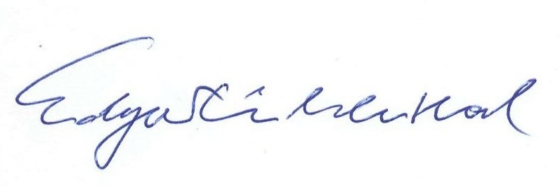

Edgar Kühlenthal

Sprecher des Arbeitskreises Demographie, Digitalisierung, Stadtentwicklung
Stv. Vorsitzender des Seniorenbeiratsdankt

